«Умные движения» − это комплекс специально разработанных упражнений, которые развивают взаимосвязь между полушариями головного мозга, снимают непроизвольные, непреднамеренные движения и мышечные зажимы. Происходит «чувствование» своего тела, а, следовательно, развитие и корректировка высших психических функций.

Упражнение 1 «Перекрёстные шаги».
И.П. стоя, ноги на ширине плеч.
Локтем правой руки достаём левое колено и наоборот. Людям пожилого возраста можно делать лежа.
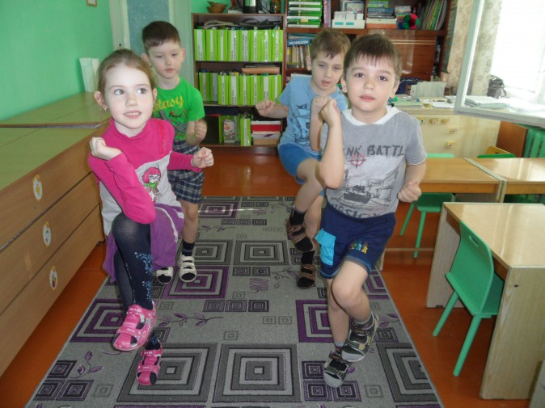

Упражнение 2«Копки».
И.П. стоя, ноги на ширине плеч.
Два пальца одной руки положить под ключицы. Вторая рука лежит на пупке. Массируем подключичные ямки. Меняем руки. 30 секунд в одну сторону, 30 секунд в другую.
Упражнение3 «Колпак для думания».
И.П. стоя.
Берём себя за уши, массируем.
Повороты в сторону, глаза выпучить.
Упражнение 4 «Сова».
Берём одной рукой плечо, начинаем массировать, поворачиваемся в ту сторону, где массируем, произносим звуки «Ух», выпучив глаза. Мнем одно плечо 30 секунд.
Упражнение 5 «Ленивая восьмёрка».
И.П.стоя, колени слегка согнуты, тело расслаблены.
Сгибаем одну руку в локте и выставляем большой палец вверх. Фиксируем взгляд на ногтевую пластинку. Рисуем знак бесконечности. Колени сгибаем и разгибаем вместе с движением руки. Меняем руки.

Упражнение 6 Крюги Денесана.
И.П. ноги переплетаем, одна нога впереди, руки вытягиваем вперёд, ладошки поворачиваем наружу, складываем ладошки, пальцы переплетаем в замок, затем руки выворачиваем к груди. Язык поднять и прижать к нёбу. Глаза поднять вверх.
2 часть. Ноги расставить на ширине плеч, руки опустить вниз и сцепить лодочкой, палец к пальцу. Руки вниз на уровне низа живота. Глаза опустить вниз. Язык поднят к нёбу.

Умные движения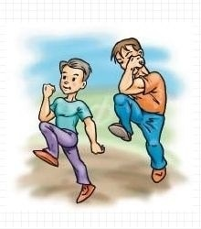
Учитель-дефектолог Батенко И.Г.
МБДОУ №61 «Аленушка
г.Набережные Челны

